

The project will be tried to download in the following Links:

**GitLab:** <https://github.com/branmous/WebProjectNexos>

**Proyecto 1:**

Se adjunta la imagen del esquema de la base de datos.

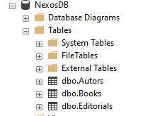

Se adjunta Backup en el caso que se necesite



Para resolver los requisitos, se creó un proyecto. NetCore utilizando las siguientes especificaciones:

- Para la conexión a la base de datos se utilizó Code-First, que permite crear la base de datos si se crea en la configuración establecida en las connectionStrings.



Nota: verifique la cadena de conexión para que se ejecute localmente

* Se utilizó el patrón de diseño DDD (Domain Driven Design), que permite orientar toda la lógica de negocio al dominio y no a la base de datos ni a la interfaz..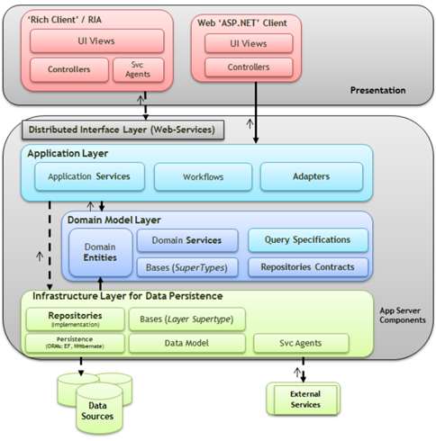

**Part 2: Development**

Se creo un proyecto de Angular dentro de la carpeta WebPublic

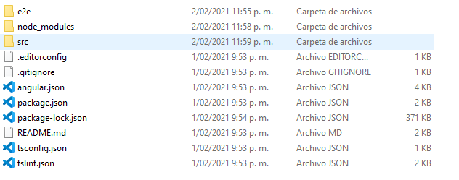

**Imágenes de Evidencia**

La prueba se encuentra en la carpeta **Videos de Prueba Web APi**

**Name:** Brandon Steven Montoya usuga

**Identification:** 1.036.660.391